
DUA KWAAJILI YA MUNDHIR

🌙 Ratiba ya Ibada Usiku wa Ramadhan (Makumi ya Mwisho)

🕐 Saa 7:00 usiku – Kujiandaa
- Wudhu safi kwa wote.
- Kukaa kimya kwa dakika chache, kila mmoja akikusudia ibada kwa ajili ya Allah pekee.
- Mundhir akae karibu, asikie Qur’an na adhkar.

🕑 Saa 7:15 – Swala ya Tahajjud (Qiyam al-Layl)
- Swali rakaa 2 + 2 + 2 (jumla 6 rakaa).
- Set 1:
- Rakaa 1:
    - Surah Al-Fatiha
    - Suratul A’ala
- Rakaa 2:
    - Surah Al-Fatiha
    - Surah Al-Mulk:
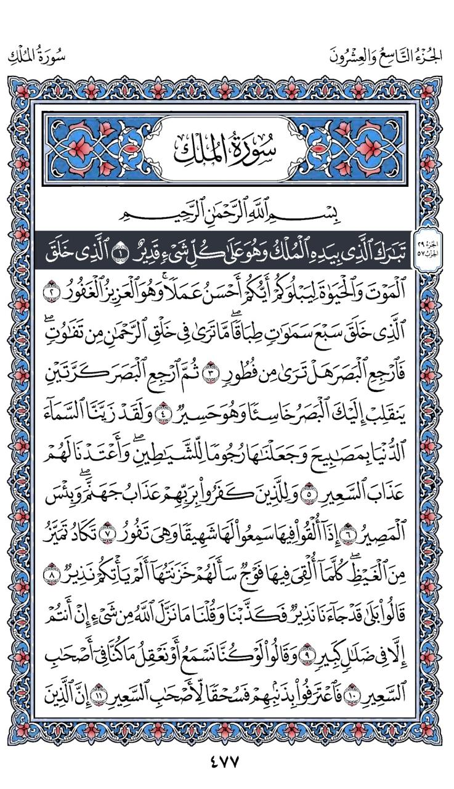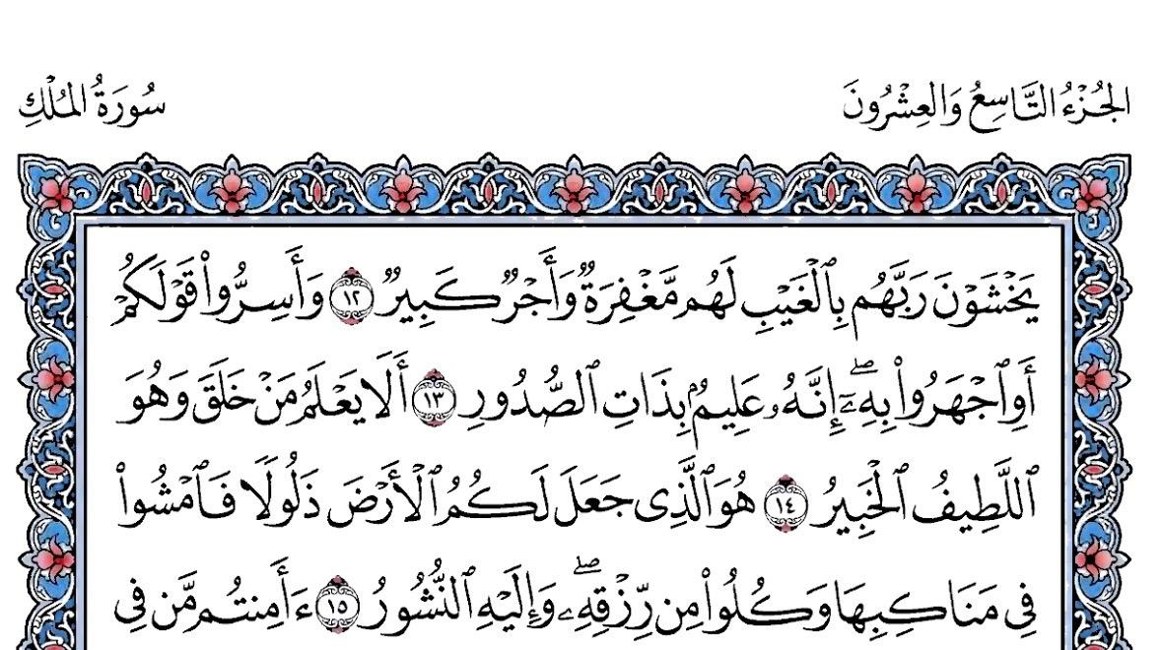

- Set 2:
- Rakaa 1:
    - Surah Al-Fatiha
    - Surah Ad-Dhuha
- Rakaa 2:
    - Surah Al-Fatiha
    - Surah Yasin:
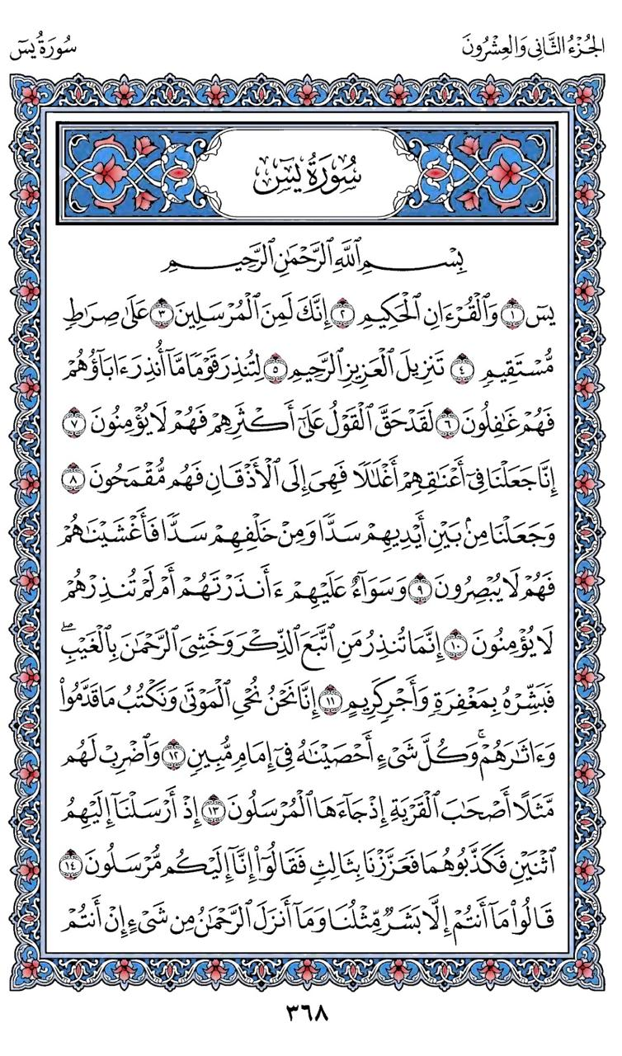

- Set 3:
- Rakaa 1:
    - Surah Al-Fatiha
    - Surah Ash-Sharh
- Rakaa 2:
    - Surah Al-Fatiha
    - Surah As-Sajdah:
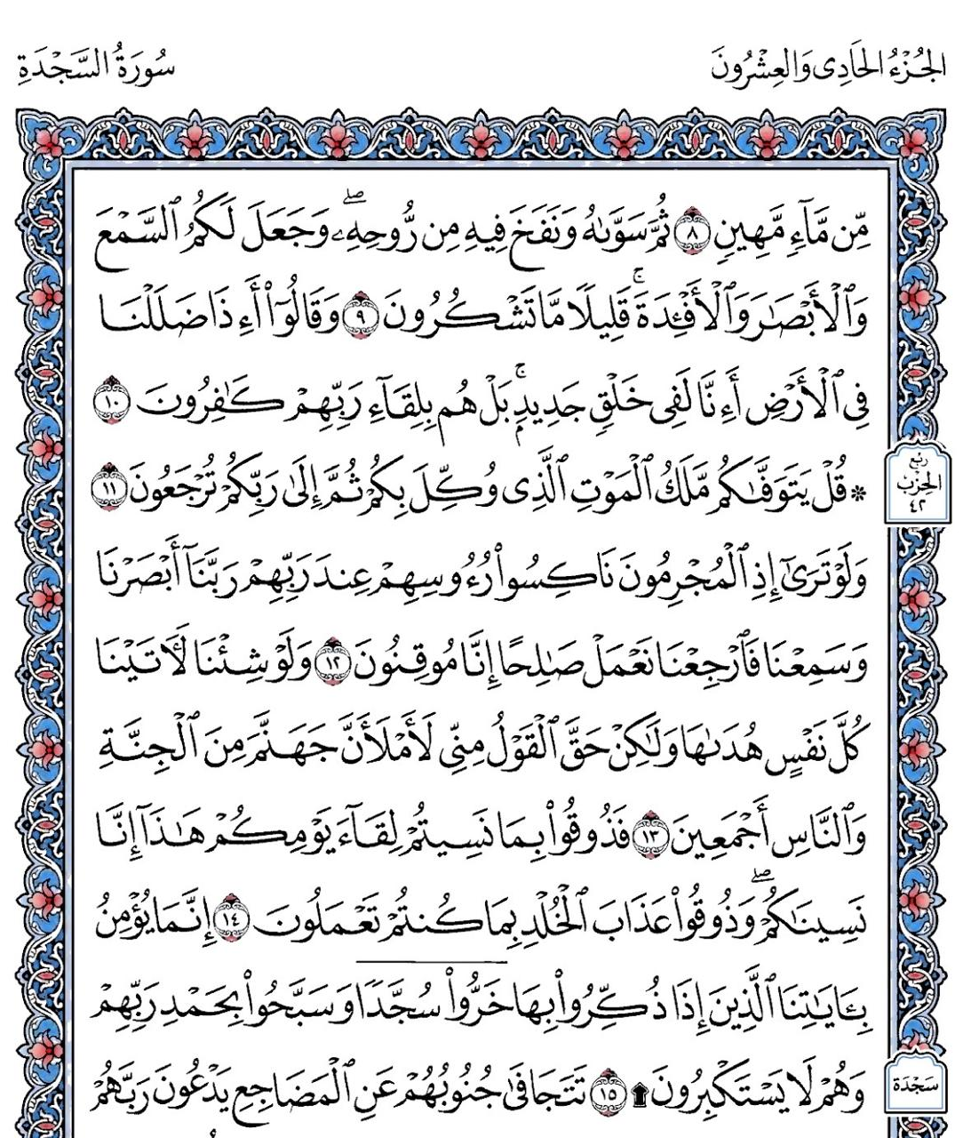

🕒 Saa 8:00 – Qur’an na Ayaat ash-Shifaa
- Soma kwa sauti ili wote wasikie:
  - Surah Al-Fatiha (7 aya)
“Allahumma aj‘al hadhihi shifaa’an li Mundhir”
  - Ayatul Kursi (2:255) * 3
“Allahumma aj‘al hadhihi shifaa’an li Mundhir”
  - Al-Baqarah (2:284–286) * 3:
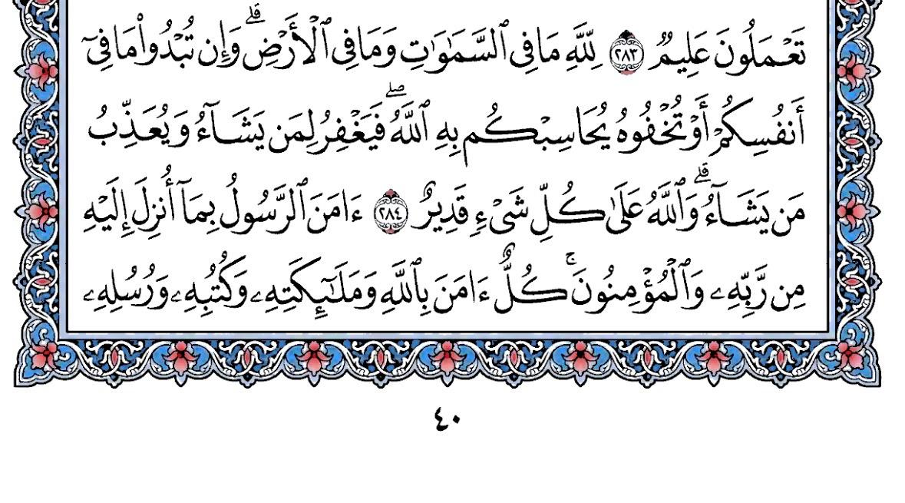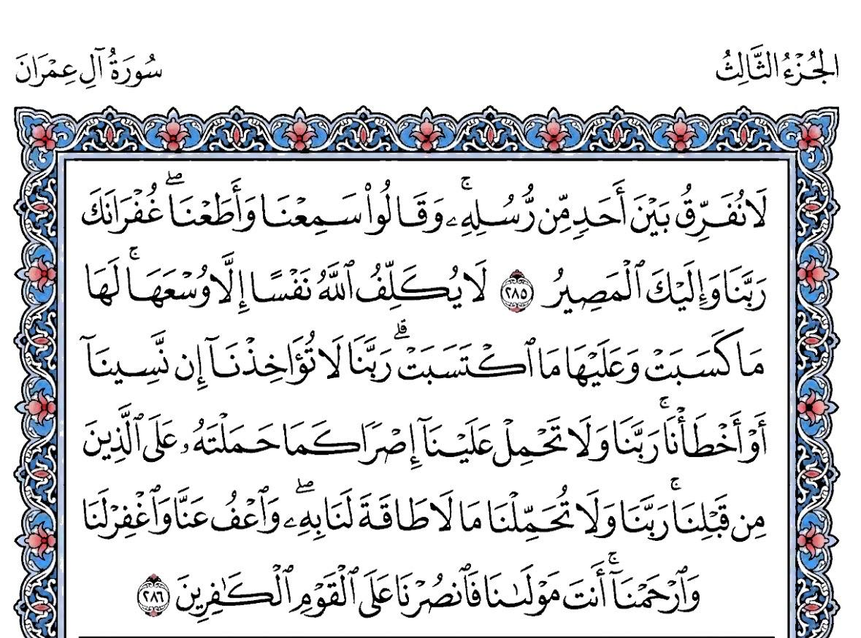
“Allahumma aj‘al hadhihi shifaa’an li Mundhir”
  - Surah Al-Isra (17:82) * 3:
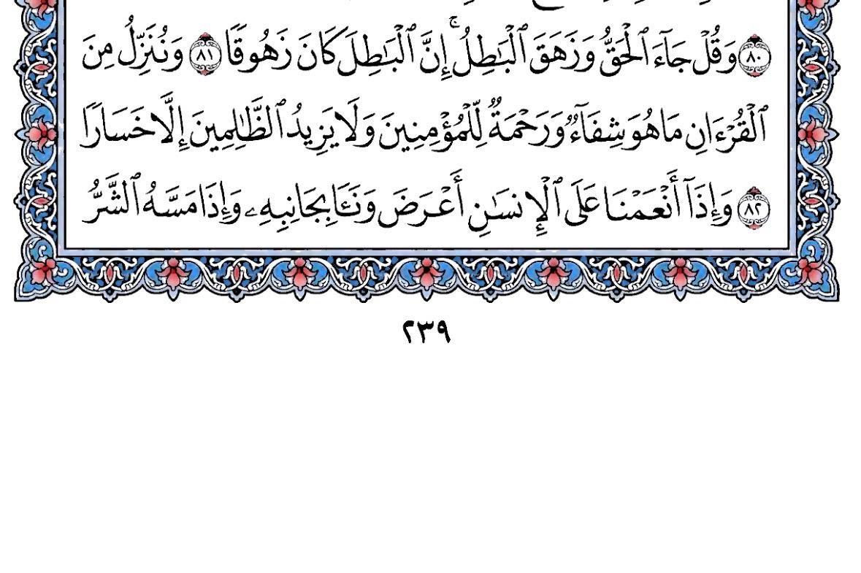
“Allahumma aj‘al hadhihi shifaa’an li Mundhir”
  - Surah Al-Falaq (113) * 3:
“Allahumma aj‘al hadhihi shifaa’an li Mundhir”
Surah An-Nas (114) * 3:
“Allahumma aj‘al hadhihi shifaa’an li Mundhir”

🕓 Saa 8:30 – Dua za Shifaa
Kiongozi wa ibada (wewe) aseme kwa sauti, wengine waaminkie:
- Allahumma Rabb an-naas, adhhibi al-ba’s, ishfi anta ash-shaafi, la shifaa’a illa shifaa’uka, shifaa’an la yughadiru saqaman. (*3)
- Dua ya Laylatul Qadr:
Allahumma innaka ‘afuwwun tuhibbul ‘afwa fa‘fu ‘anna. (*3)
- Dua binafsi: Kila mtu amuombe Allah ampe Mundhir afya, utulivu wa viungo, na radhi ya maisha bora.

🕔 Saa 9:00 – Adhkar na Tasbih
Kila mmoja ataje kwa sauti ya pamoja:
- SubhanAllah – *100/50
- Alhamdulillah – *100/50
- Allahu Akbar – *100/50
- La ilaha illa Allah – *100/50
- Salawat kwa Mtume ﷺ – *50/20

🕕 Saa 9:30 – Swala ya Witr
- Swali rakaa 1 au 3 (kulingana na uwezo).
- Rakaa ya mwanzo: Al Fatiha + Suratul A’ala
- Rakaa ya pili: Al-Fatiha + Suratul Qadr
- Rakaa ya mwisho: soma Surah Al-Fatiha + Al-Ikhlas + Al-Falaq + An-Nas.
- Dua ya Qunoot: muombe rehema na shifaa kwa Mundhir na familia nzima:
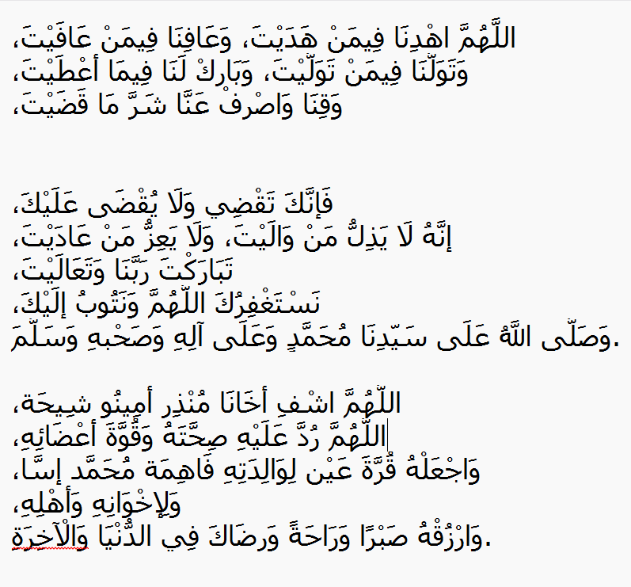
Tafsiri kwa Kiswahili:
“Ee Allah, mponye ndugu yetu Mundhir Aminu Shehe. Ee Allah, mrudishie afya yake na nguvu za viungo vyake. Mjaalie awe faraja kwa mama yake Fahima Mohamed Issa, kwa ndugu zake na familia yake. Mruzuku subira, utulivu na radhi zako katika dunia na Akhera”

🕖 Saa 10:00 – Dakika za Mwisho Kabla ya Fajr
- Kaa kimya kwa dakika 10–15, kila mmoja akifanya dua binafsi moyoni.
- Muombe Allah kwa machozi na unyenyekevu.
- Mshirikishe Mundhir kwa kumuweka karibu na kusoma dua juu yake.

